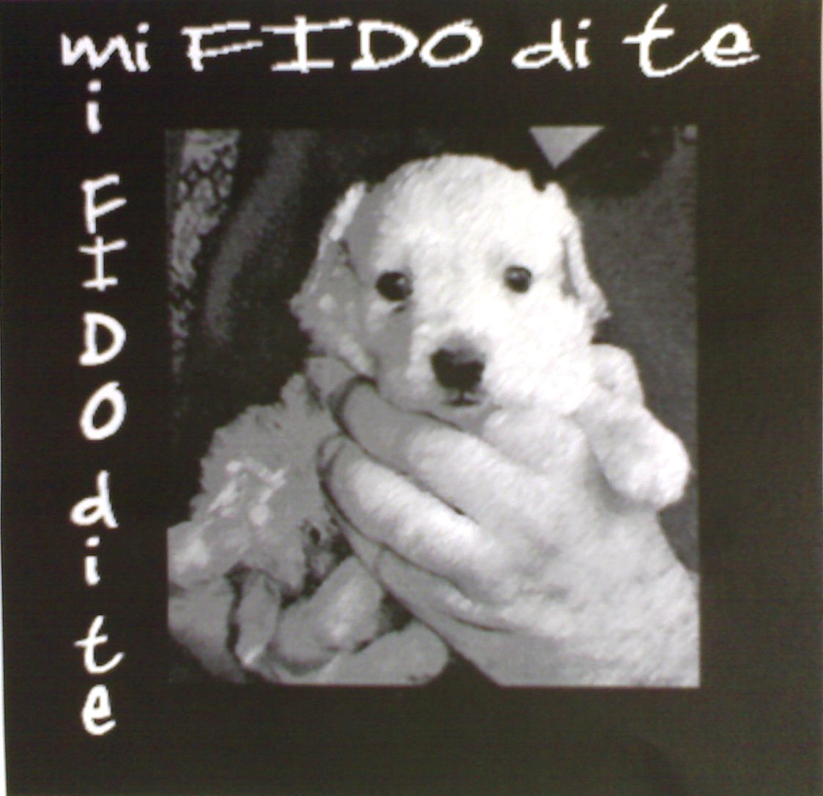 MI FIDO DI TE - ADOZIONI A DISTANZA

Tramite l’adozione a distanza si ricevono informazioni periodiche dettagliate sulle condizioni dell’animale durante tutto il periodo dell’adozione. Al momento dell'adozione si riceve un “certificato di adozione” contenente la foto ed una sintetica storia dell’animale; successivamente si riceveranno nuove foto e altre informazioni relative allo stato di salute dell’animale, alle sue condizioni di vita. Le informazioni potranno essere ricevute per posta o ancora più semplicemente via e-mail (foto compresa).

NOME:_______________________________________________________
COGNOME:___________________________________________________

INDIRIZZO:___________________________________________________
CAP:_________________________________________________________
LOCALITA’:____________________________________________________
PROVINCIA:___________________________________________________

TELEFONO:____________________________________________________

E-MAIL:_______________________________________________________

HAI LA TESSERA MI FIDO DI TE? N° TESSERA_________________________

INDICARE IL NOME DEL CANE PRESCELTO:___________________________

Autorizzo la conservazione ed il trattamento dei miei dati ai sensi della Legge 675/1996

FIRMA
La quota può essere versata sulla seguente Banca:

ASSOCIAZIONE MI FIDO DITE
BANCA PROSSIMA FILIALE DI MILANO
IBAN IT49S0335901600100000065958

Causale: Adozione a distanza+nome del cane

